TAREA COMPETENCIAL 2: GIVING DIRECTIONS.

Para realizar la siguiente tarea, debes observar la imagen de abajo. En ella se muestra el mapa de una ciudad. Debes grabar un audio como si fuera un role-play, en el que debes describir una ruta para que Lidia y Luis vayan desde la biblioteca hasta el teatro. Para ello, primero debes hacer un guión con la información que quieres decir. Recuerda el uso del imperativo, vocabulario para dar indicaciones, así como introducir distintos edificios y lugares de la ciudad.

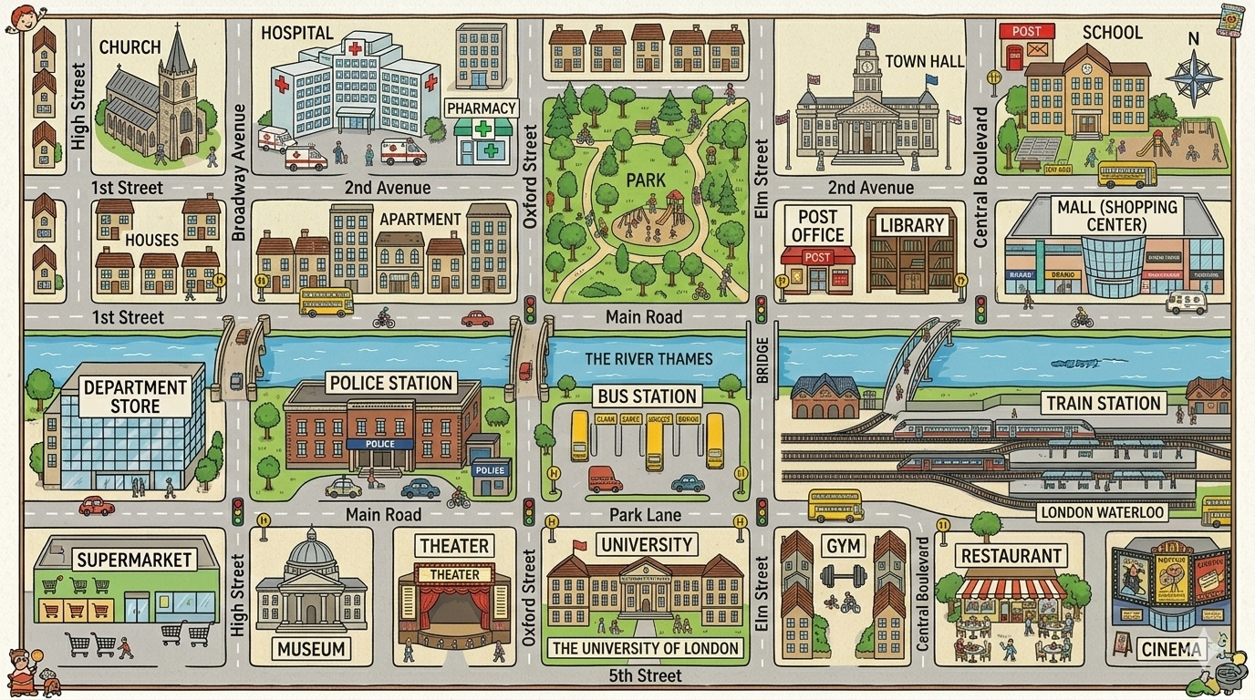

Una vez tengas tu guión, grábate (bien mediante vídeo o audio) y envíaselo a tu profesor/a por correo electrónico.

